Trabajo con ficheros XML

Acceso a datos con DOM Y SAX

Tanto DOM como SAX son estándares, herramientas que nos ofrecen la posibilidad de lectura de ficheros XML.

Se dedican a verificar si sintácticamente son ficheros válidos. Son los llamados “parsers” o analizadores.

Características y diferencias entre DOM y SAX:

- Ventaja con el sistema DOM es que una vez introducimos el fichero HTML o XML, obtenemos el árbol ya formado de los nodos y demás objetos, preparado para trabajar. Es algo más lento y menos versátil.

- SAX es más rápida, pero menos potente que DOM. Con SAX necesitamos introducir líneas de programación para obtener partes determinadas de los ficheros. Nos ofrece mayor nivel de funcionalidad y versatilidad.

- La forma de funcionar de DOM y SAX es muy diferente: mientras DOM carga el fichero completo, SAX tiene en memoria sólo la parte del nodo o el evento actual. Por lo tanto, es cierto que en DOM tenemos todo el árbol del fichero disponible, pero ocupa mucha más memoria que SAX.

- Es aconsejable usar SAX para recorrer secuencialmente los elementos del fichero XML y realizar ciertas operaciones, mientras que se debería usar DOM cuando tengamos el objetivo claro sobre el que queremos trabajar, a partir de un árbol creado en memoria.

SAX DOM
Basado en eventos | Carga el fichero en memoria
Va analizando nodo por nodo | Búsqueda de tags hacia delante y hacia detrás
En principio sin muchas restricciones de memoria ya que no carga  la totalidad del fichero | Estructuras de árbol
Rapidez en tiempo de ejecución | Más lento en tiempo de ejecución
Es de sólo lectura | Se pueden insertar o eliminar nodos.
Es de sólo lectura | DataInputStream, DataOutputStream, PrintStream

SAXParserFactory factory = SAXParserFactory.newInstance();
factory.setValidating(true);

SAXParser saxParser = factory.newSAXParser();

File file = new File(“test.xml”);

saxParser.parse(file, new DefaultHandler());

DocumentBuilderFactory factory = DocumentBuilderFactory.newInstance();

factory.setValidating(true);
factory.setIgnoringElementContentWhitespace(true);

DocumentBuilder builder = factory.newDocumentBuilder();
File file = new File(“C:\\temp\\pruebas\\prueba.xml”);
Document doc = builder.parse(file);
Conversión de ficheros XML(DOM y SAX)

DOM

A continuación, veremos un ejemplo de un “parser” de tipo DOM, que como hemos comentado anteriormente, la estructura se cargará en memoria y tendremos disponible el fichero completo.

- Instanciación de la clase DocumentBuilderFactory.

- Atributo de validación como “true”, para asegurarnos que el fichero que se cargue esté bien validado.

- Set true al atributo de “ignorar los elementos que contengan espacios en blanco”.

- Objeto DocumentBuilder por medio de la factoría creada previamente.

- Se instanciaría un nuevo fichero indicando la ruta del fichero a analizar.

- Por último, se cargaría el fichero completo con el método builder.parse(file), y se asignaría a un objeto de tipo Document. De esta forma quedará almacenado, y podremos realizar diferentes acciones con dicho objeto en las líneas siguientes.

SAX

- Se instanciará, en el método parse, un Handler que será el responsable de ejecutar ciertas operaciones como iniciar elementos, operaciones con nodos, inicio/fin de documento, etc.

- En la definición del Handler es donde debemos indicar las operaciones que realice nuestro analizador de código.
Procesamiento de XML: XPath

XPATH: forma de búsqueda de información a través de un documento XML. Recorrer elementos y atributos de un documento XML, y proporcionar varios tipos de expresiones para consultar información relevante.

Características principales de XPATH:

- Definición de estructuras: define las distintas partes de un documento XML como un elemento, atributos, textos, instrucciones de procesamiento, comentarios y nodos del documento.

- Expresiones: XPATH posee expresiones potentes para el manejo de ficheros, como por ejemplo seleccionar nodos o listas de nodos en ficheros XML.

- Funciones estándar: XPATH nos brinda una librería muy completa de funcionalidades estándar de manipulación de Strings, valores numéricos, fechas, comparaciones, secuencias, valores booleanos etc.

Pasos al usar la librería XPATH: https://bit.ly/2YS7mv3

• Importaremos los paquetes relacionados con dicha librería

• Crearemos un objeto de la clase DocumentBuilder

• Cargaremos un fichero o un flujo de datos.

• Crearemos un objeto XPATH y una expresión.

• Realizaremos una compilación de dicha expresión con el método Xpath.compile() y obtendremos una lista de los nodos evaluando la expresión previamente compilada usando Xpath.evaluate()
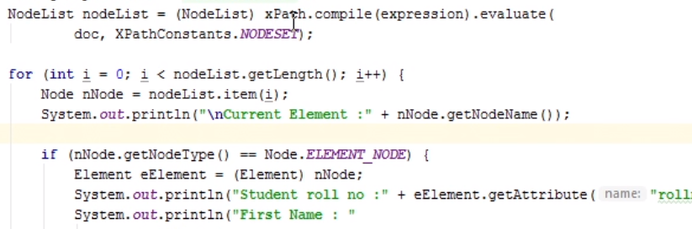
• Realizaremos una iteración por lo general de la lista de nodos.

• Examinaremos los atributos

• Examinaremos los sub elementos.

Instanciación del objeto Xpath:

XPath xPath = XPathFactory.newInstance().newXPath();
XPath xPath = XPathFactory.newInstance().newXPath();

Excepciones

Excepción, evento que ocurre durante la ejecución de un programa, y que interrumpe el flujo
del mismo por algún motivo.

Excepciones asociadas a clases XML I

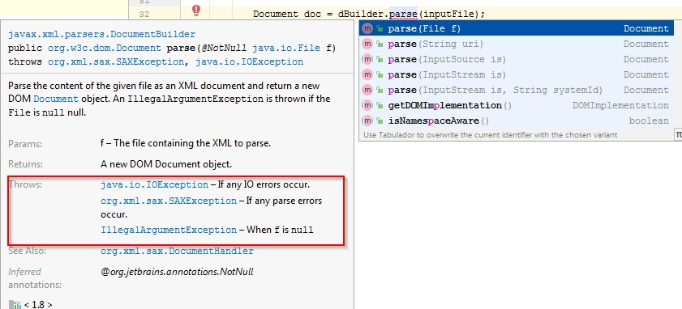
En la imagen superior, disponemos de una línea de código en la que:

- Un objeto de la clase DocumentBuilder está ejecutando el método parse() y le está pasando como parámetro un fichero. Bien, el IDE nos indica que hay un error, algo falta, una excepción que no está siendo manejada.

Todos los IDEs tienen una combinación de teclas para mostrar la documentación de Java sobre el método en el que se está. En esta documentación, en el apartado de Throws, tal y como se marca en la imagen, se puede ver qué excepciones podría lanzar el método que se está ejecutando. De esta forma, es una muy buena práctica pensar y cubrir las distintas opciones con bloques catch, capturando cada una de estos posibles lanzamientos de excepciones.

Buena práctica anidar bloques catch en operaciones con excepciones parecidas.
try
{
//Distintas operaciones parse
}
catch (ParserConfigurationException e) {e.printStackTrace();}
catch (IOException e) { e.printStackTrace();}
catch (XPathExpressionException e) {e.printStackTrace();}
catch (SAXException e) {e.printStackTrace();}
try
{
//Distintas operaciones parse
}
catch (ParserConfigurationException e) {e.printStackTrace();}
catch (IOException e) { e.printStackTrace();}
catch (XPathExpressionException e) {e.printStackTrace();}
catch (SAXException e) {e.printStackTrace();}

